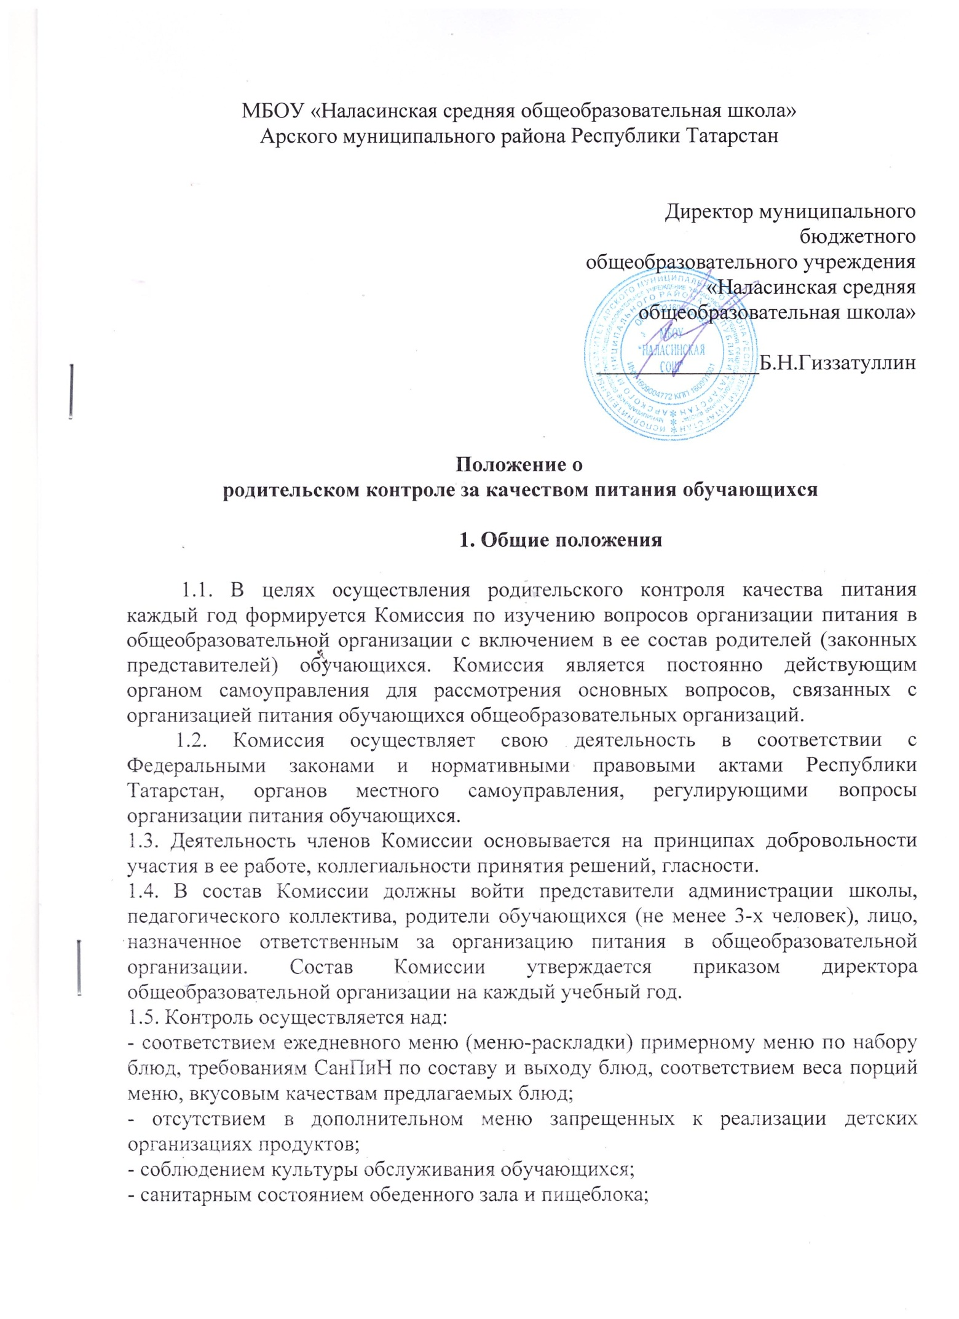
- своевременностью проведения лабораторных и инструментальных исследований в соответствии с рекомендациями, в соответствии с СанПиН
1.6. В начале учебного года формируется план работы комиссии в части проведения проверок. Проверки могут быть плановые и внеплановые. Внеплановые (экстренные) проверки осуществляются для установления фактов и сведений о нарушениях, указанных в обращениях, жалобах родителей (законных представителей) обучающихся или урегулирования конфликтных ситуаций.
1.7. Результаты проверки и решения Комиссии фиксируются протоколом Необходимо также включить в протокол рекомендации об устранении выявленных нарушений в определенные Комиссией сроки. Протокол считается действительным при наличии кворума (3/4 состава Комиссии).
1.8. Комиссия по изучению вопросов организации питания в общеобразовательных организациях не идентична по своим целям и задачам с бракеражной комиссией, не дублирует ее функций и не уполномочена ее заменять.

2. Права и обязанности участников
2.1. Члены Комиссии имеют право:
- участвовать в плановых исследованиях вопросов организации питания в соответствии с утвержденным планом-графиком, который обеспечивает периодичность, исключает нерациональное дублирование в изучении вопросов организации питания;
- проводить внеплановые проверки в случае обращений, жалобах родителей (законных представителей) обучающихся или возникновения конфликтных ситуаций;
- запрашивать необходимую информацию, изучать документацию, относящуюся к предмету изучения;
- проходить обучение по вопросам, связанным с организацией питания, в рамках образовательных проектов общеобразовательной организации;
- принимать участие в анализе охвата горячим питанием обучающихся и вносить предложения по его увеличению;
- проводить опросы обучающихся и их родителей (законных представителей) по организации питания, ассортименту и качеству отпускаемой продукции и предоставление полученной информации законному представителю юридического лица общеобразовательной организации;
- вносить предложения администрации общеобразовательной организации по улучшению процесса организации питания обучающихся;
- оказывать содействия администрации общеобразовательной организации в проведении просветительской работы среди обучающихся и их родителей (законных представителей) по вопросам рационального питания.
2.2. Члены Комиссии обязаны:
- придерживаться этических норм поведения при проведении проверок;
- соблюдать санитарно-эпидемиологические требования: участников мероприятий рекомендовано обеспечить специальной санитарной одеждой (халат или куртка, головной убор), всем необходимо тщательно вымыть руки с мылом перед началом исследований;
- соблюдать федеральные и региональные законодательные акты, локальные нормативные акты общеобразовательной организации, санитарно-эпидемические требования;
- периодически (но не реже 1 раза в четверть) отчитываться о работе по осуществлению контроля и выполнению данных Комиссией поручений на совещании при директоре общеобразовательной организации, а также информировать педагогический коллектив, обучающихся и родительскую общественность о результатах проведенных проверок и принятых мерах.
Комиссия призвана не только контролировать работу столовой, но и оказывать всемерную помощь в организации рационального питания обучающихся, совместно с руководителем общеобразовательной организации осуществлять мероприятия по улучшению организации качества питания.
Все члены Комиссии должны иметь медицинские книжки или справку о состоянии здоровья при посещении пищеблоков.

ПРОТОКОЛ
исследования организации питания в общеобразовательной организации

(наименование общеобразовательной организации)
______________________________________________________________________
(основания)
Комиссия в составе:
Председатель комиссии _______________________________________________________
______________________________________________________________________
Члены комиссии:

В присутствии
_______________________________________________________________
____________________________________________________________________________составили настоящую справку о том, что «____»_____________ 20____ г. в _____ час. _____ мин. проведено исследование организации питания в общеобразовательной организации.
В ходе исследования выявлено:
при входе в помещение для приема пищи установлены умывальники в количестве
______________________________________________________________________
(примечание: если есть замечания (подведена вода холодная и горячая))
рядом с умывальниками предусмотрены электрополотенца в количестве _________;
______________________________________________________________________
(примечание: если есть замечания)
Наличие мыла _________________________________________________________
Наличие графика работы столовой ______________________________________________
Наличие графика приема пищи обучающихся ____________________________________
Продолжительность перемены (успевают ли дети принять пищу)
______________________________________________________________________
(примечание)
На кого возложены функции ответственного за организацию питания в школьной столовой:______________________________________________________________
дежурство обучающихся в столовой (как организовано) ______________________________________________________________________
дежурство педагогов
______________________________________________________________________
______________________________________________________________________
чистота зала
______________________________________________________________________
Помещение для приема пищи оборудовано столовой мебелью (столами, стульями, табуретами и др. мебелью); количество посадочных мест в обеденном зале ________________________
______________________________________________________________________
(примечание: достаточно ли посадочных мест и др.)
Внешний вид поваров ______________________________________________________________________
______________________________________________________________________
Эстетичность накрытия столов:
- гигиеническое состояние столов ______________________________________________________________________
- наличие 2-х комплектов подносов ______________________________________________________________________
- наличие 2-х комплектов столовых приборов ______________________________________________________________________
- гигиеническое состояние столовых приборов _____________________________________________________________________
_____________________________________________________________________
Наличие и доступность размещения меню, ассортимента буфетной продукции:
________________________________________________________________________________________________________________________________________________________________________________________________________________________________________________________________________________________________________________________________________________________________________________________________________________________________________________________________________
Соответствие рационов питания утвержденному меню: ____________________________________________________________________________________________________________________________________________
Наличие и месторасположение контрольных блюд:
__________________________________________________________________________________________________________________________________________________________________________________________________________________
Ассортимент буфетной продукции ______________________________________________________________________
____________________________________________________________________________________________________________________________________________
(практически отсутствуют; имеются в наличии; имеются в избытке)
Качество готовой пищи (таблица 1).
На основании вышеизложенного Комиссия рекомендует:
____________________________________________________________________________________________________________________________________________________________________________________________________________________________________________________________________________________________________________________________________________________________________________________________________________________________________
Члены комиссии: ______________________________________________________________________
________________________________________________________________________________________________________________________________________________________________________________________________________________________________________________________________________________________
Со справкой ознакомлен законный представитель юридического лица общеобразовательной организации _____________________________________________________________________
______________________________________________________________________

Таблица 1

Изучение качества готовой пищи

Дата | Наименование приема пищи (завтрак, обед и (или) полдник) | Критерии оценки
Дата | Наименование приема пищи (завтрак, обед и (или) полдник) | Правильность кулинарной обработки (1) | Выход блюд согласно меню | Контрольное взвешивание блюда (2) | Качество блюда |  |  | Примечание
 |  |  |  |  | Эстетическое оформление (внешний) вид блюда) | Органолептическая оценка (вкус, цвет, запах, консистенция) (3) | Соблюдение температурного режима отпуска готовых блюд | Примечание

Примечание:
(1)- блюдо (изделие) доведено до готовности; не пригоревшее, не пересушенное, не сырое и т.п.
(2) – контрольное взвешивание блюда (см. Приложение 2);
(3) – обобщенный результат оценки качества готового блюда (изделия).

Приложение 2

Памятка для родителей (законных представителей),
участвующих в процессе контроля качества питания
Совместно с администрацией и представителями органов родительского самоуправления:
1.После звонка на перемену обратите внимание:
- каким образом дети входят в помещение для приема пищи,
- как рассаживаются за столы,
- как ведут себя за столом,
- какова культура приема пищи,
- кто убирает посуду, как дети покидают помещение для приема пищи,
- вид обслуживания: кто и когда накрывает на столы, кто сопровождает детей, и т.д.
2. Изучите меню и сравните его с фактическим набором блюд.
3. Снимите пробу блюд, предлагаемых детям, и дайте оценку их вкусовых качеств.
4. Изучите недельное или 10-дневное меню и выясните:
- кто составляет меню,
- разнообразие блюд,
- наличие и разнообразие овощного меню,
- калорийность по составу продуктов в сравнении с рекомендуемыми нормативами,
- стоимость завтраков и обедов и ее обоснованность,
- поставщиков продуктов питания и условия хранения.
5. Важно также узнать:
- организационно-правовую форму школьной столовой,
- организатора питания: внешняя организация или работники пищеблока общеобразовательной организации,
- наличие санитарных книжек у работников пищеблока,
- наличие бракеражного журнала и его содержание,
- наличие суточной пробы и условия ее хранения,
- кто проводит бракераж пищи и время проведения в день проверки,
- исправность оборудования пищеблока, дата последней проверки санитарного состояния пищеблока, органы, осуществившие проверку, и сделанные ими замечания/предложения, их устранение/выполнение.
- наличие спецодежды у работников пищеблока.
6. Определите систему организации школьного питания:
- наличие графика работы столовой,
- категории школьников, которым предоставляется льготное питание, и соответствие их определения нормативно-правовому акту Исполнительного комитета муниципального образования;
- принцип организации дежурства в школе,
- система обучения детей культуре питания,
- организация работы с родителями по вопросам правильного питания школьников,
- роль школьной медсестры в вопросах организации школьного питания.
7. Проанализируйте полученные факты и совместно с администрацией школы решите, что должны делать администрация, родители, работники пищеблока в деле улучшения питания детей, составьте протокол и определите сроки исполнения.
8. Не забудьте проверить исполнение рекомендаций. Добивайтесь действенности контроля, а не его видимости.
Школьное питание должно быть полезным и сбалансированным.

